1. **Схема границ**
2. Рыбоводного участка
3. **О****зеро без названия (севернее о. Мылмут)**
4. **г. Нефтеюганск**
5. Площадь – 17,9 га

|  |  |  |  |  |  |  |  |
| --- | --- | --- | --- | --- | --- | --- | --- |
|  | 1. Географические координаты точек | | | | | | |
| 1. С.Ш. | | | | 1. В.Д. | | |
| 1. град. | 1. мин. | 1. сек. | 1. град. | | 1. мин. | 1. сек. |
| 1. 1 | 1. 61 | 1. 05 | 1. 11 | 1. 72 | | 1. 42 | 1. 35 |
| 1. 2 | 1. 61 | 1. 05 | 1. 44 | 1. 72 | | 1. 43 | 1. 35 |
| 1. 3 | 1. 61 | 1. 05 | 1. 44 | 1. 72 | | 1. 43 | 1. 36 |
| 1. 4 | 1. 61 | 1. 05 | 1. 08 | 1. 72 | | 1. 44 | 1. 49 |

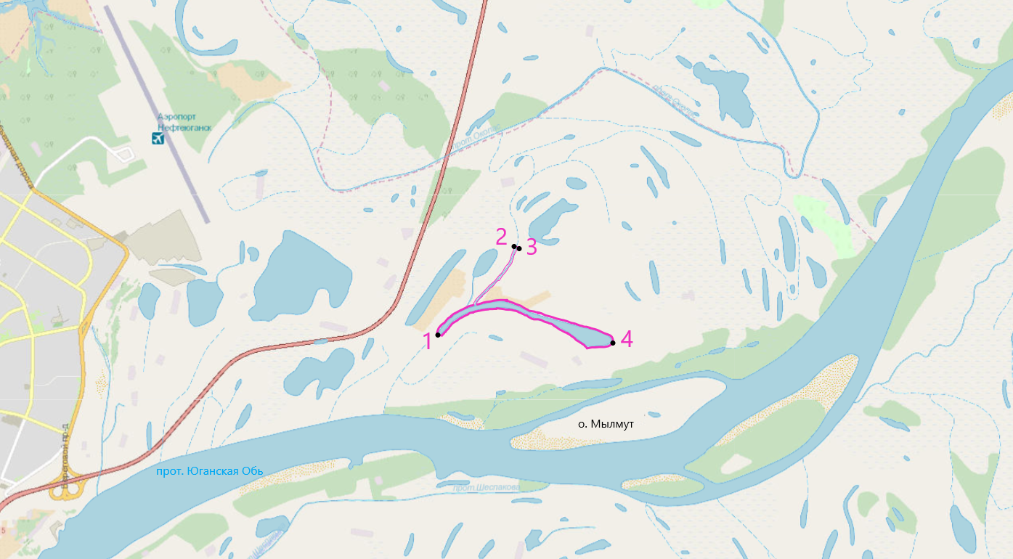

1. **Масштаб 1:37 000**
2. **Условные обозначения:**
3. Граница рыбоводного участка

|  |
| --- |
| 1. **Текстовое описание:** |
| 1. Акватория водного объекта, ограниченная последовательным соединением точек (1-2, 2-3, 3-4, 4-1) (1. C.Ш. 61° 05' 11" B.Д. 72° 42' 35"; 2. C.Ш. 61° 05' 44" B.Д. 72° 43' 35"; 3. C.Ш. 61° 05' 44" B.Д. 72° 43' 36"; 4. C.Ш. 61° 05' 08" B.Д. 72° 44' 49") |